Пошаговая инструкция по подаче заявления на получение лицензии на медицинскую деятельность

Описание действия | Пример
Войти на Портал Госуслуг по ссылке https://www.gosuslugi.ru/600355/1/form | 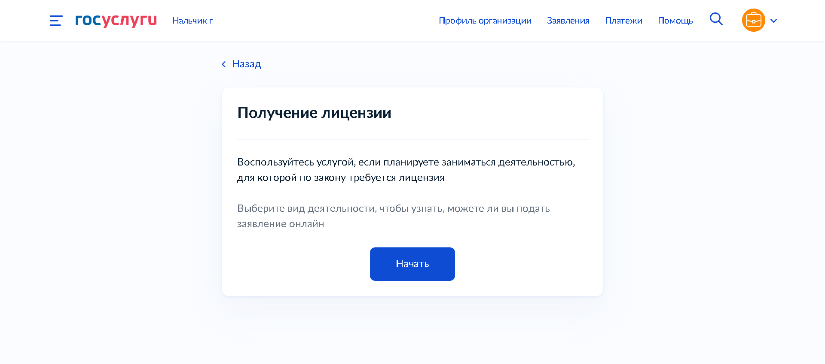
Выбрать лицензируемый вид деятельности | 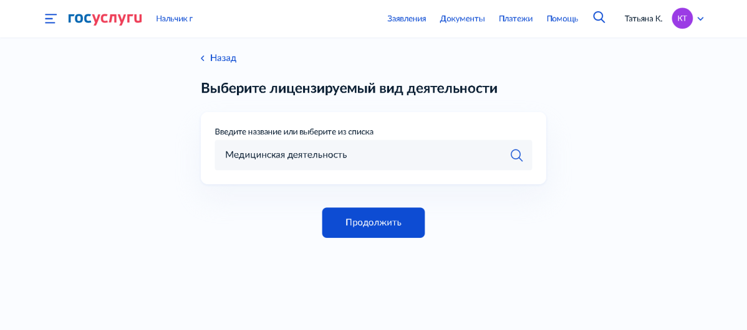
Ознакомиться с информацией о наличии необходимых документов и перейти к заявлению | 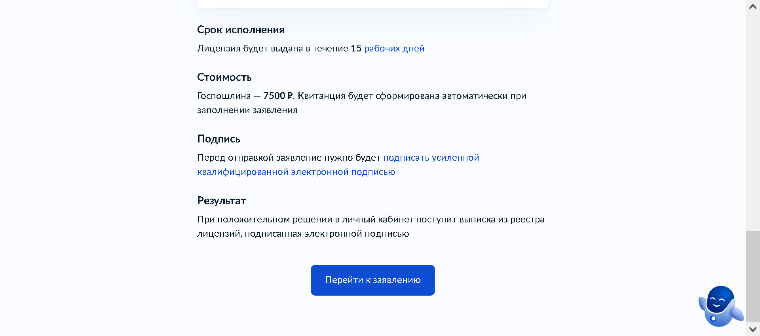
Проверить корректность данных организации | 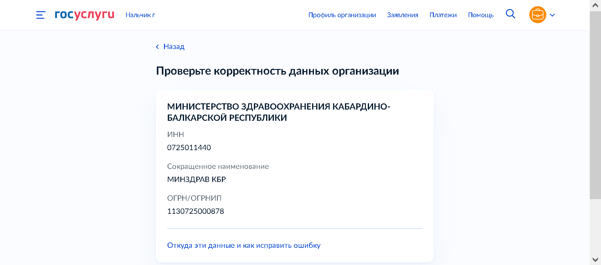  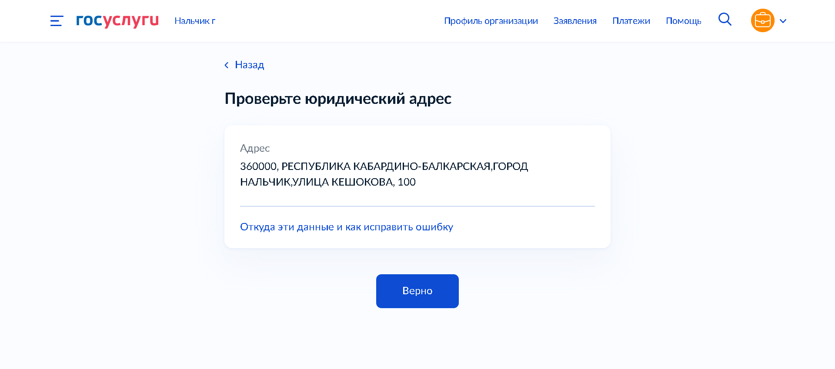
Указать адреса мест осуществления деятельности | 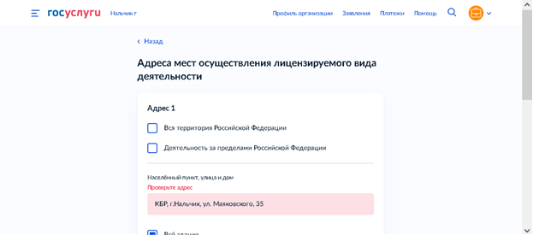  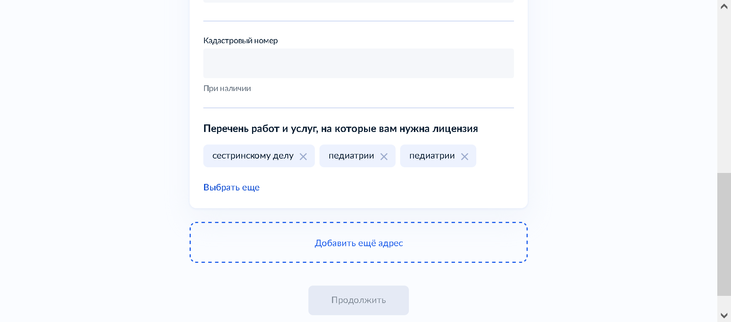
Внести запрашиваемые данные сотрудников по заявляемым видам работ с данными по образованию | 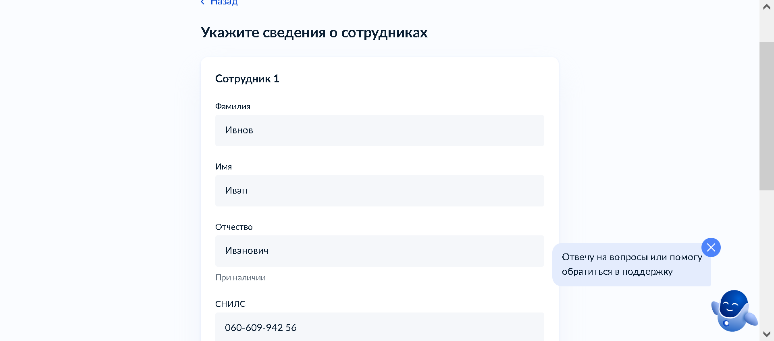  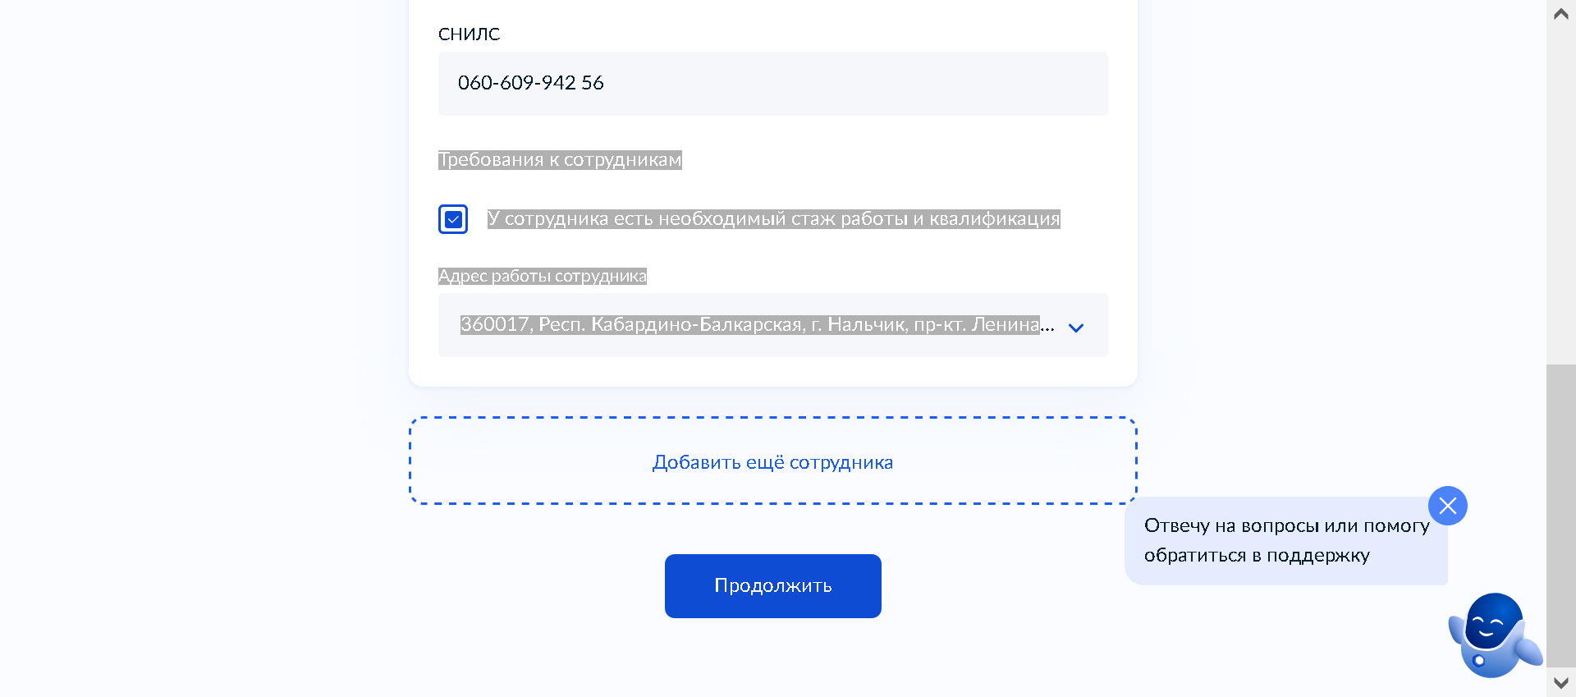
Внести полную информацию по оборудованию в соответствии с порядками оказания медицинской помощи по видам работ (услуг)
Подтвердить наличие документов | 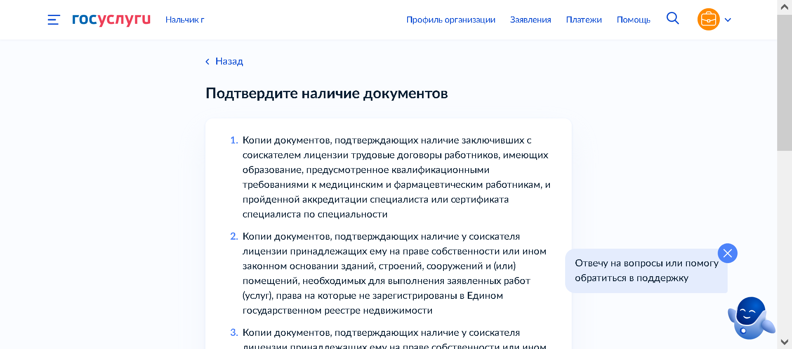  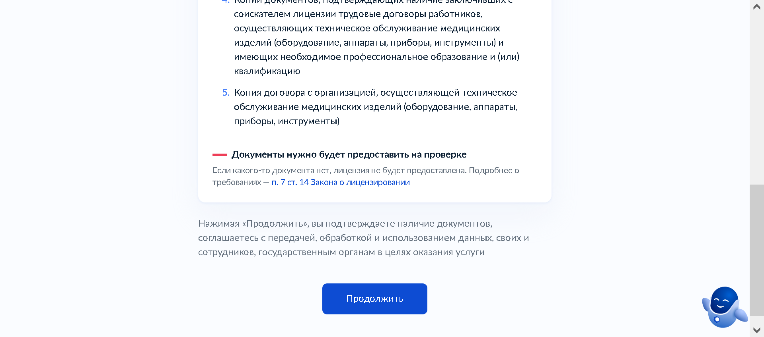
Выбрать лицензирующий орган | 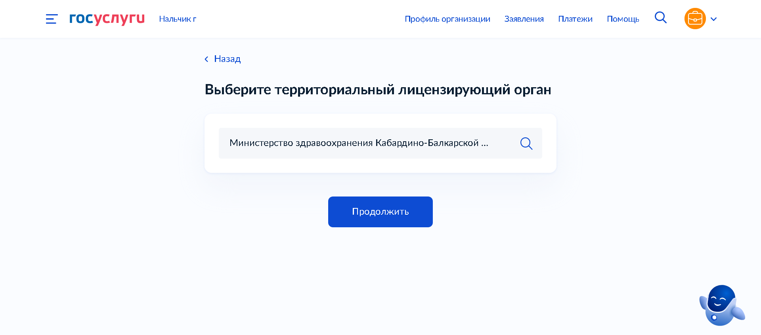
Подписать и отправить заявление | 